BN9
Benelli 752S 2019-

Kit pro levou stranu |  |  |  |  | Kit pro pravou stranu
Poz. | Popis | Kat.č. | Počet |  |  | Poz. | Popis | Kat.č. | Počet
1 | AL vložka M10 | X1 | 1 |  |  | 1 | AL vložka M10 | X1 | 1
2 | šroub M10x170mm | 935 | 1 |  |  | 2 | šroub M10x40mm | 854 | 1
3 | dural. váleček d=40,5mm | 1327 | 1 |  |  | 3 | dural.šroub d=20mm | 447 | 1
4 | Matice M10 – pojistná | 810 | 1 |  |  | 4 | dural.váleček d=39mm | 1328 | 1
Montážní kit :

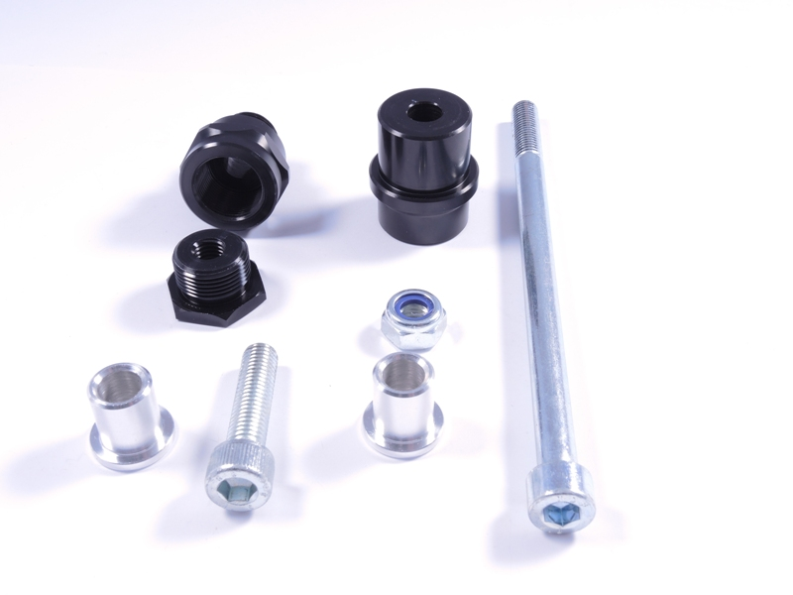

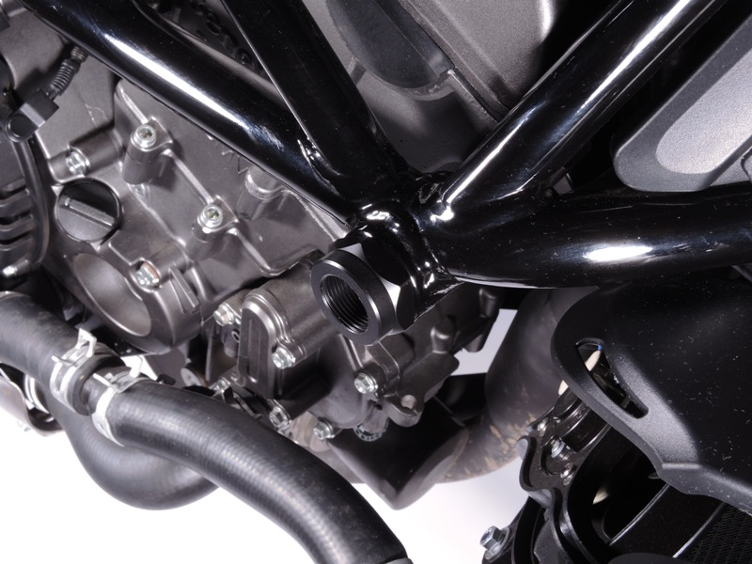

Montáž pravé strany:

- Demontujte originální plastovou krytku v rámu motocyklu
- Do rámu namontujte duralový váleček (Poz.4)
- Do duralového válečku namontujte duralový šroub (Poz..3)
- Do padacího protektoru vložte AL vložku (Poz.1)
- Skrz padací protektor prostrčte šroub (Poz.2) a namontujte do duralového šroubu na motocyklu

Upozornění - na závity všech šroubů doporučujeme použít pojistné lepidlo středně silné (modré barvy).

Montáž levé strany:

- Demontujte originální plastovou krytku v rámu motocyklu
- Do rámu vložte duralový váleček (Poz.3)
- Do padacího protektoru vložte AL vložku (Poz.1)
- Skrz padací protektor prostrčte šroub (Poz.2) a namontujte do rámu motocyklu, ze zadní strany zajistěte maticí.

Upozornění - na závity všech šroubů doporučujeme použít pojistné lepidlo středně silné (modré barvy).

